**DECLARAÇÃO DE INEXISTÊNCIA DE CONFLITO DE INTERESSES**

            Os autores abaixo assinados do manuscrito intitulado “**Atuação do Profissional de Educação Física nos Núcleos de Apoio à Saúde da Família na Região Metropolitana de João Pessoa - PB**” declaram a Revista Brasileira de Atividade Física e Saúde a inexistência de conflito de interesses em relação ao presente artigo.

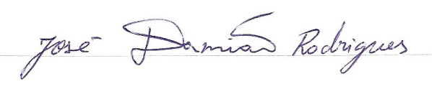

 José Damião Rodrigues

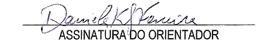

Daniela Karina da Silva Ferreira

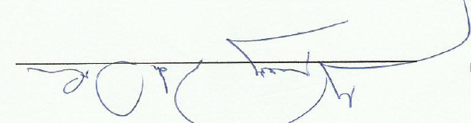

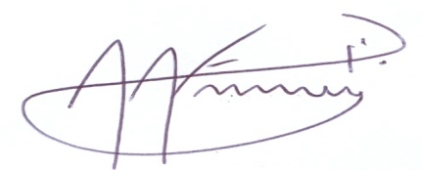Iraquitan de Oliveira Caminha

Alex Antônio Florindo

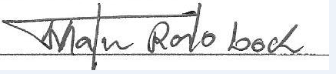

Mathias Roberto Loch

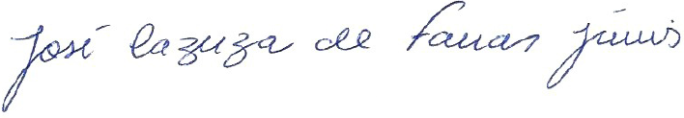

José Cazuza de Farias Junior

Campina Grande, PB, 27 de janeiro de 2015.